**今日动态**

**2024/4/23 星期二**

**入园情况：**今天来园11人，小宝贝们来到了幼儿园，开始开开心心的吃点心啦！

汪语晗、朱瑾玥、高亦可、储奕、韩鑫桐、胡恩俊、朱长睿、卢彦霖、常阳浩、郭奕鸣、马浩磊能开开心心的来到幼儿园开始吃点心啦！

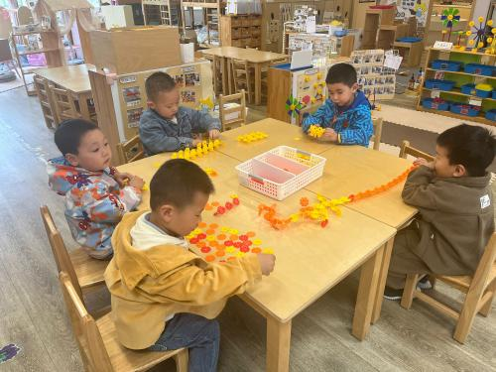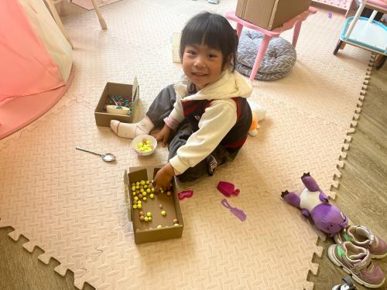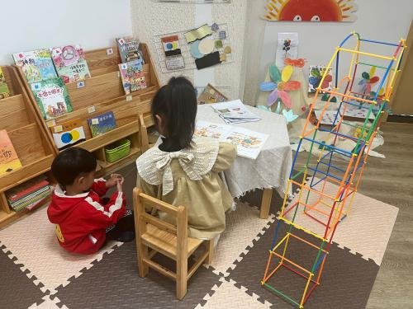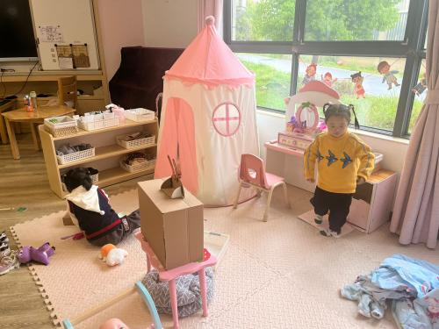

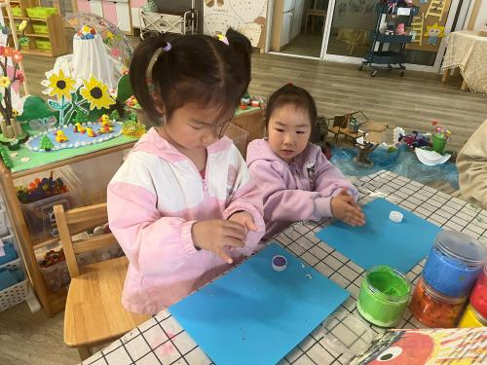

**孩子们开始进行区域游戏啦！孩子们好开心呀！**

**健康：干净食物人人爱**

**主题资源分析：**

这是一节健康活动，随着人们生活质量的提升，幼儿接触到的食物种类也越来越多，有薯片、羊肉串等这些垃圾食品，还有一些农副食品上面农药残留量超标，这些不干净的食物对幼儿的生长和发育存在一定的危害。因此本次活动以故事的形式导入，通过观察图片等方式进一步引导孩子养成良好的个人卫生习惯，懂得路边的小吃不能吃。

**幼儿发展分析：**

我班的孩子都知道要吃干净东西的道理，比如说，菜要洗干净才能烧、水果要洗干净才能吃……但有的时候仍旧会吃不干净的食物，常常水果不洗就吃，还会贪吃路边小吃：如烧烤、糖葫芦等。一日活动中，孩子们在进餐和吃点心前也总有那么一部分孩子在盥洗间里逛逛玩玩，不洗手就出来，或者嫌麻烦不肯用肥皂洗手。

1.午餐情况：

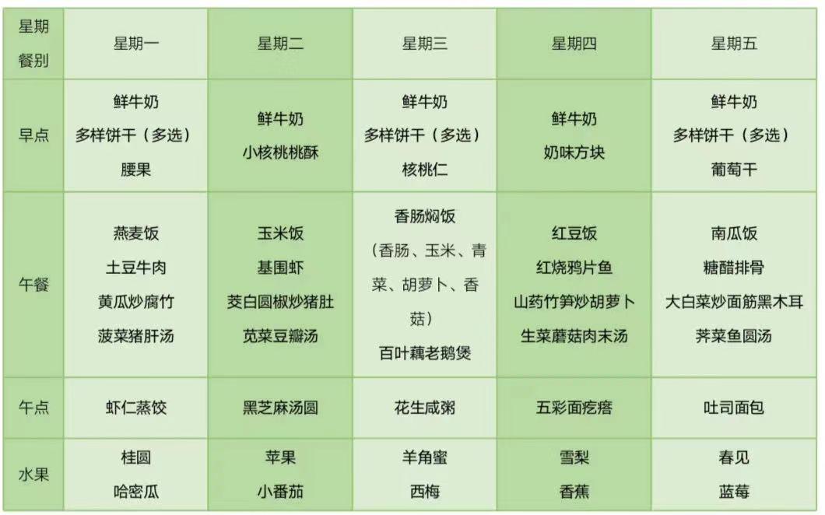

2.午睡情况：今天所有的孩子都睡的很香哦！

1. 春季是传染病多发的季节，及时关注孩子的身体状况哦！
2. 需要请假的话请在早上8点前告知老师哦，需要上报数据，谢谢。